План - конспект
урока по физической культуре. Спортивные игры: волейбол. 9 класс
Задачи и цели урока: 1. Передача мяча сверху, снизу двумя руками
2. Обучение и совершенствование прямого нападающего удара
3. Выполнение упражнений по станциям
4. Учебная игра с заданиями
Место проведения: Спортивный зал МКОУ «Ергенинская СОШ»
Инвентарь: мячи, нестандартное оборудование, скакалки, утяжелители
Дата проведения: 18декабря 2015 года
^{Части урока} | Содержание урока | Дозировка | Организационно-методические  указания
Подготовительная часть, 10 мин | Построение, приветствие, постановка задач урока.  Ходьба, медленный бег, передвижение приставными шагами: левым, правым боком, спиной вперёд, наклоны к левой и правой ноге, выпады с разворотом тела вправо, влево (ОРУ в движении)  Челночный бег.  Специальные упражнения волейболиста: имитация блока, напрыжки, нападающего удара.  Прыжки со скакалкой  Упражнение на укрепление пальцев рук и кисти (отталкивание от стенки) | 30’’  4’  1’  3’  30’’  1’ | Отметить отсутствующих.  Соблюдать дистанцию и интервал во время передвижения. При наклонах ногу в колене не сгибать  Бег фронтальным методом. Обязательное касание рукой линии  Прыжки на обеих ногах. Обратить внимание на кисти, постановки ног с пятки – накатом.  Проследить за чёткостью выполнения каждого упражнения.  Ладони не касаются стены
Основная часть, 32 минут | Передачи мяча над собой сверху, приём мяча снизу  Чередование приёма сверху, снизу, меняя высоту полета мяча (у каждого ученика мяч)  Передачи мяча двумя руками сверху и снизу в парах  Передача мяча сверху в прыжке  Передача мяча сверху, снизу двумя руками со сменой положения места в тройках  Передача мяча назад за спину двумя руками сверху в тройках  Объяснение, демонстрация прямого нападающего удара  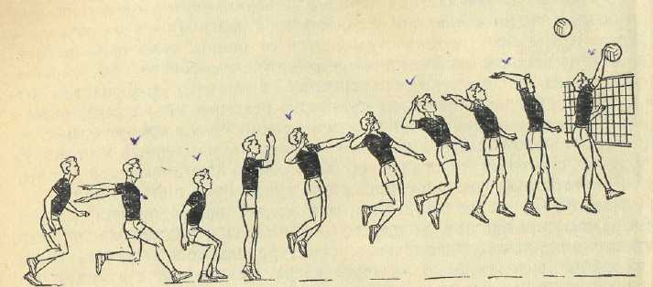  Нападающий удар — технический прием атаки, заключающийся в том, что игрок перебивает мяч одной рукой на сторону противника выше верхнего края сетки.  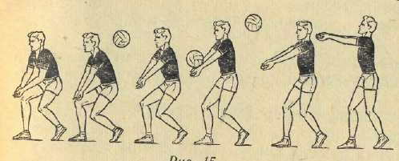  Выполнение заданий по станциям:  Станция № 1: Имитация прямого нападающего удара с теннисными мячами  Станция № 2: Имитация прямого нападающего удара на тренажере «Держатель мяча»  Станция № 3: Имитация прямого нападающего удара на тренажере «Мяч на резиновых амортизаторах»  Станция № 4: Прыжки с утяжелителем (3 подхода по 30 сек., перерыв – 30 сек)  Прямой нападающий удар через сетку после передачи партнера  Отработка прямой верхней подачи по зонам  Учебная игра с заданием | 1’  1’  1’  1’  2’  2’  2’  12’  3’  2’  5’ | 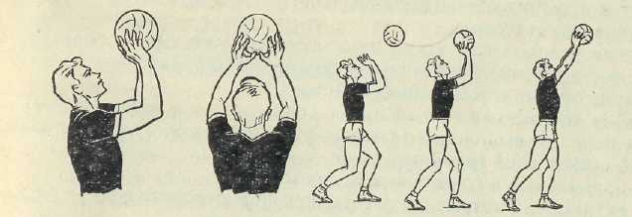  Перед выполнением передачи игрок принимает стойку готовности: одну ногу ставит впереди другой, опираясь на стоящую впереди ногу. В последнем стопорящем шаге стопы целесообразно ставить на одном уровне параллельно друг другу — это помогает точнее адресовать мяч. Руки выносят перед лицом. В исходном положении ноги согнуты в коленях, большие пальцы рук находятся примерно на уровне бровей, указательные и большие пальцы образуют треугольник, через который игрок наблюдает за приближающимся мячом. Кисти рук супинированы, имеют форму овала при оптимальном напряжении, образуя своеобразный ковш.  После перемещения ноги ставят не параллельно — одна нога впереди другой. Причем, если передачу необходимо направить в левую от игрока сторону, впереди целесообразно ставить правую ногу, и наоборот. При выносе руки кисти располагают ниже, примерно на уровне лица. Пальцы рук напряжены больше. Это связано с амортизацией удара мяча, летящего с повышенной скоростью. В ударном движении сохраняется общая структура, но амплитуда движений ног и рук меньше, движение более резко. Сопровождающее движение минимально.  Обратить внимание на своевременный выход к мячу при ударе.  Регулировать точность и силу удара  Отработка тактических действий (пас-три)
Заключительная часть, 3 минут | 1. Медленный бег, ходьба.  2. Построение, подведение итогов урока.  3. Дать задание на дом. | 2’  30’’  30’’ | Упражнение на восстановления дыхания.  Отметить лучших и объявить, кому над чем нужно поработать.  Упражнения на прыгучесть.

